Meddelande Beckasinen, Järfälla  2025-03-22 | 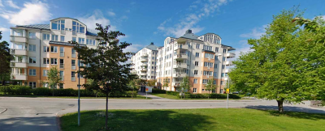

Till boende på Birgittavägen 23 – 29
Styrelsen har på det senaste styrelsemötet beslutat att installera 10 st nya laddstolpar för bilar på vår parkering.
Vi har idag klart med placering av 8 st, så just nu finns möjlighet att boka de 2 som ännu inte är klara.
Du som inte tidigare har anmält ditt intresse har nu chansen att göra detta. Installationen beräknas ske efter påskhelgen men vi kommer att börja ta betalt för månadskostnaden (fn 150 kr per månad) först från den 1 juli, så passa på att boka redan nu.
Kostnaden för elförbrukningen är endast 1,50 kr per kWh inkl moms.

/ Styrelsen för HSB Brf Beckasinen i Järfälla

